PENERAPAN model Kendali Mutu Data HIDROLOGI
DALAM RANGKA PENINGKATAN KUALITAS DATA
Mirwan Rofiq ¹⁾, S.M Yuningsih ²⁾
1) ²⁾ Pusat Litbang Sumber Daya Air, Jl. Ir H Juanda No. 193 Bandung, Jawa Barat, Indonesia 40135
E-Mail: mirwanrofiq@gmail.com, srimulatym@gmail.com

ABSTRAK
Perencanaan dan pengelolaan sumber daya air sangat bergantung pada kualitas data hidrologi yang digunakan. Data hidrologi memainkan peranan penting dalam analisis hidrologi. Ketersedian data hidrologi yang baik dan berkualitas merupakan salah satu faktor penentu hasil analisis hidrologi. Akan tetapi, fakta di lapangan menunjukkan bahwa banyak data yang ada tidak sesuai dengan kondisi idealnya. Guna mengatasi masalah tersebut, perlu dibentuk model kendali mutu data hidrologi. Tujuan kendali mutu data hidrologi yaitu melakukan penerapan model kendali mutu data hidrologi dalam rangka meningkatkan kualitas data hidrologi secara nasional. Lingkup kendali mutu yang dilakukan meliputi kendali mutu data hujan dan kendali mutu data debit. Analisa kendali mutu data hujan dilakukan terhadap 58 pos hujan yang tersebar di pulau Jawa. Hasil analisa menunjukkan bahwa 41 pos berkategori baik, 14 pos berkategori sedang dan 3 pos berkategori jelek. Berdasarkan hasil tersebut dilakukan skenario perbaikan ringan dengan hasil pos kategori baik meningkat menjadi 46 pos, kategori sedang berkurang menjadi 11 pos dan kategori jelek berkurang menjadi 1 pos. Analisa kendali mutu data debit dilakukan terhadap 14 pos duga air yang tersebar di pulau Jawa. Analisa dilakukan untuk QC1, QC2 dan QC3 kemudian didapat nilai QC akhir. Hasil pada QC akhir menunjukan tidak ada pos untuk kategori baik, 2 pos kategori meragukan dan 12 pos kategori jelek. Berdasarkan hasil analisa tersebut dilakukan skenario perbaikan ringan dengan hasil kategori jelek meningkat menjadi baik 5 pos, kategori jelek meningkat menjadi meragukan 7 pos, dan kategori meragukan 1 pos.
Kata Kunci: Data Hidrologi, Kendali Mutu, Hujan, Debit, Kriteria
ABSTRACT
Planning and management of water resources is dependent on the quality of hydrological data. Hydrological data play an important role in hydrological analysis. The availability of hydrological data and quality is one of the determinants of the results of hydrological analysis. However, the facts indicate that many of the available data do not fit their ideal state. To solve this problem, a hydrological data quality control model should be established. The purpose of quality control of hydrological data is to apply the model of hydrological data quality control in order to improve the quality of national hydrological data. The scope includes quality control of rainfall and discharge data. Analysis of the quality control of rainfall data was conducted on 58 rainfall stations spread on the island of Java. The analysis shows that 41 stations are categorized well, 14 stations are in moderate category and 3 stations are badly categorized. Based on these results, a light improvement scenario was performed with the result good category Station increased to 46 stations, dubious category decreased to 11 stations and bad category reduced to 1 Stations. Analysis of the quality control of discharge data was conducted on 14 discharge stations spread on Java Island. Analyzes were performed for QC1, QC2 and QC3 then got final QC value. Results on the final QC show no stations for either category, 2 stations dubious categories and 12 bad category stations. Based on the results of the analysis, a light improvement scenario was performed with the result of bad category increased to good category 5 stations, bad category increased to doubt 7 stations, and doubtful category 1 stations.
Keywords: Hydrology Data, Quality Control, Rainfall, Discharge , Criteria

PENDAHULUAN
Ketersediaan data dan informasi hidrologi yang memadai, akurat, tepat waktu dan berkesinambungan sudah menjadi tuntutan mendesak untuk dapat segera diwujudkan. Namun kenyataannya hingga saat ini kualitas data hidrologi yang ada secara umum masih rendah. Permasalahan yang teridentifikasi antara lain belum adanya evaluasi terhadap pengelolaan pos hidrologi yang telah terbangun, keterbatasan data pengukuran debit dan penampang sungai dalam rangka validasi dan updating lengkung debit, rekomendasi perbaikan pos seringkali diabaikan oleh para pengelola, metode yang digunakan dalam pengolahan data belum seragam dan tidak mengacu pada standar yang ada, perpindahan sumber daya manusia (SDM) cukup tinggi tetapi tidak sebanding dengan pengkaderan. Kualitas data hidrologi yang baik juga digunakan oleh pemangku kebijakan untuk dasar dalam pengambilan suatu keputusan, sehingga kontrol kualitas data hidrologi memainkan peranan penting untuk perencanaan (Einfalt et all 2008). Untuk itu pemahaman tentang sumber kesalahan dan ketidak pastian dalam pemantauan dan pengukuran perlu diketahui dan diantisipasi sehingga dalam buku publikasi akan terjamin data hidrologi yang semakin bertambah baik kualitasnya (WMO No. 1044, vol. 1, 2010). Guna mewujudkan data hidrologi yang memadai, akurat, tepat waktu dan berkesinambungan harus didukung usaha pengelolaan hidrologi yang lebih professional mulai dari tingkat Pusat hingga Daerah. Apabila dikaitkan dengan Undang-undang Nomor 14 Tahun 2008 tentang Keterbukaan Informasi Publik (KIP) pasal 2 ayat 1, bahwa setiap informasi publik bersifat terbuka dan dapat diakses oleh setiap pengguna informasi publik, serta pasal 7 ayat 2 yang menyatakan bahwa badan publik wajib menyediakan informasi publik yang akurat, benar dan tidak menyesatkan.
Keandalan data dan informasi hidrologi merupakan input penting dalam pengelolaan sumber daya air yang baik dan bijaksana. Dalam konteks pengelolaan sumber daya air terintegrasi (integrated water resources management), keputusan yang dibuat oleh para pengambil keputusan membutuhkan data dan informasi yang akurat serta dapat diakses secara tepat waktu. Nilai dari data dan informasi tersebut akan meningkat jika sudah menerapkan prinsip manajemen mutu. Peningkatan kualitas data hidrologi perlu melalui beberapa tahap kajian yang antara lain mengukur kondisi mutu data (Model Quality Control), menentukan analisa yang diperlukan guna perbaikan kualitas (koreksi serta pengisisan data kosong), dan kajian sistem monitoring data hidrologi dengan mengikut sertakan semua komponen yang telibat didalamnya seperti pelatihan, sistim jaringan, pengelolaan data (Data Management) dan teknologi (Hamilton, 2012).
Kendali mutu data hidrologi adalah salah satu cara untuk meningkatkan kualitas data hidrologi dalam rangka terwujudnya data hidrologi yang akurat, tepat waktu, berkesinambungan dan dikelola dengan efektif dan efisien serta dapat dipercaya dalam pengelolaan sumber daya air. Oleh karena itu pengujian kendali mutu ini menjadi suatu elemen yang sangat penting sebelum data tersebut digunakan dalam perencanaan teknik atau dipublikasi. Kendali Mutu Data Hidrologi diharapkan dapat menunjang dan berpartisipasi dalam menyediakan informasi publik berupa data hidrologi yang berkualitas baik, sehingga layak digunakan untuk kegiatan penelitian dan pengelolaan sumber daya air. Pada tahun 2016, model kendali mutu data debit dan data hujan telah dibuat dan diuji coba, sedangkan model kendali mutu data klimatologi, air tanah dan sedimen masih dalam proses finalisasi dan uji coba.
Pengembangan model kendali mutu data debit akan terus berproses melalui uji coba dan penerapan demi penyempurnaan dan mengikuti perkembangan ilmu pengetahuan. Penerapan model akan melibatkan pengelola hidrologi dan dilakukan secara bertahap sekaligus sosialisasi. Penerapan model kendali mutu telah dilakukan di beberapa pos duga air dan hujan. Penerapan model kendali mutu data hidrologi akan terus dilakukan dengan sistem pendampingan sampai pengelola hidrologi di seluruh Indonesia dapat mandiri melaksanakan kendali mutu data hidrologi tersebut. Hasil penerapan model kendali mutu data hidrologi perlu dipublikasikan agar bermanfaat dan apabila ada kekurangan dapat segera disempurnakan. Penyebaran hasil secara nasional perlu dilakukan agar model tersebut diketahui oleh semua pihak dan bermanfaat.
Penelitian ini dilaksanakan dengan tujuan melakukan penerapan model kendali mutu data hidrologi dalam rangka meningkatkan kualitas data hidrologi secara nasional. Data hidrologi yang dimaksud disini yaitu data debit dan data hujan. Dengan model ini diharapkan dapat dilakukan evaluasi kinerja pos hidrologi untuk menghasilkan informasi dasar terkait upaya perbaikan serta pemberian rekomendasi teknis bagi pihak pengelola dalam rangka meningkatkan kualitas data hidrologi nasional. Adapun sasaran utama yang diharapkan dari penerapan kendali mutu ini adalah dapat terwujudnya jaminan mutu data hidrologi dengan menerapan sistem manajemen mutu.
Model kendali mutu ini data hidrologi akan diberi nilai bobot kualitatif untuk pengkategorian nilai kualitas data yaitu kategori data baik, meragukan dan jelek, serta dapat digunakan sebagai acuan memberikan masukan atau rekomendasi teknik. Hasil rekomendasi dapat menjadi acuan bagi pengelola hidrologi di daerah guna meningkatkan pengelolaan data lapangan, baik kontinuitas maupun kualitas data, sehingga pengguna data dapat memperoleh data hidrologi secara cepat mudah, lengkap dan akurat. Penelitian dilaksanakan di 16 pos duga air dan 58 pos hujan yang tersebar di Pulau Jawa. Pulau Jawa dipilih karena sebagian besar pos berada di pulau jawa, sehingga penerapan ini diharapkan dapat mewakili dan meningkatkan kualitas data secara signifikan. Lokasi penelitian seperti pada Gambar 1.

Kajian pustaka
Stuart Hamilton (2012) mengatakan untuk mencapai program monitoring hidrologi yang dapat memenuhi persyaratan seperti ketersediaan (mudah diakses dan memenuhi kebutuhan masyarakat pengguna), kehandalan dan ketelitian data, ada lima elemen penting yang perlu dilakukan oleh para pengelola yaitu :
      - Mutu sistem pengelolaan diperlukan sejumlah Standard Operating Procedure (SOP) untuk mengendalikan proses pengolahan data agar dapat terjamin konsistensinya dan kualitasnya.
      - Desain jaringan.
      - Teknologi.
      - Training.
      - Pengelolaan data yang intensif dan efektif akan menghasilkan penyimpanan, analisa dan pelaporan data yang dapat dipertanggungjawabkan.

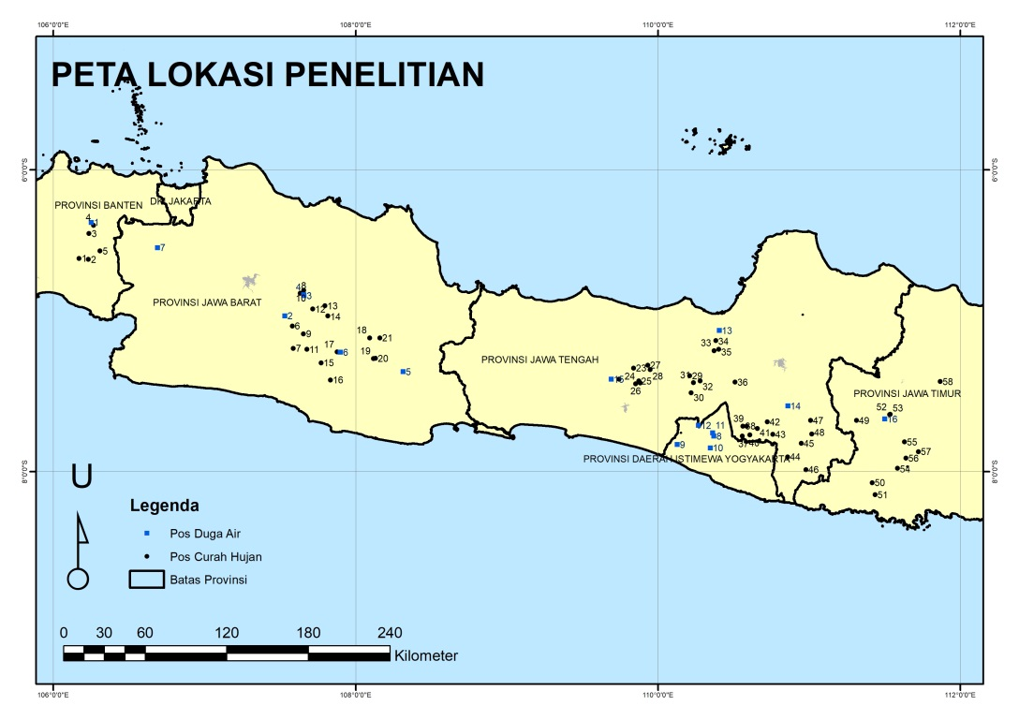
Gambar 1. Lokasi penelitian

Hamilton, Stuart (2012) dan WMO No. 1001 (2011) menyatakan bahwa Sistem Manajemen Mutu adalah sistem manajemen yang mengarahkan dan mengendalikan suatu organisasi yang berkecimpung dalam bidang monitoring hidrologi. Kegiatannya yang dilakukan biasanya terdiri dari :
- Perencanaan mutu merupakan bagian dari manajemen mutu berfokus pada penentuan kualitas yang harus dipenuhi agar dapat ditentukan sebagai “dapat diterima”, diacu dari dokumen formal yang ada seperti PP, SNI, Prosedur Kerja dan yang bersifat internasional (WMO No. 168, 2008).
- Kendali mutu bagian dari manajemen mutu berfokus pada pemenuhan kebutuhan akan suatu peringkat mutu, bergerak melalui pendekatan seperti pendeteksian.
- Jaminan mutu juga merupakan bagian dari manajemen mutu yang berfokus pada memberikan kepercayaan bahwa kebutuhan akan pencapaian mutu dapat tercapai.
- Perbaikan mutu merupakan bagian lain dari manajemen mutu berfokus pada peningkatan kemampuan untuk memenuhi kebutuhan pencapaian kualitas.
Perencanaan mutu data hidrologi yang dicanangkan mengacu pada PP 38 sasaran mutu yang perlu dicapai adalah mudah diakses, sesuai kebutuhan, berkualitas dan menggunakan teknologi yang mengarah pada akurat, tidak mudah rusak serta mudah dioperasikan. Secara teknis ketentuan yang perlu diterapkan agar pembacaan, pengumpulan, penyimpanan serta pengiriman data berjalan dengan baik perlu diikuti SNI, Prosedur Kerja dan literatur yang menunjang. Begitu pula pengukuran debit, pembuatan lengkung aliran dan pengolahan data perlu mengikuti standar, pedoman atau prosedur kerja yang ada. Kerangka kerja dari Sistem Manajemen Mutu ini dapat dilihat pada Gambar 2.
Quality Assurance (QA) dan Quality Control (QC) adalah bagian dari sistem manajemen mutu bekerja sama dengan perencanaan mutu dan perbaikan mutu menghasilkan suatu produk data hidrologi yang sudah teridentifikasi peringkat mutunya serta diketahui kekurangannya sehingga langkah perbaikannya dapat ditentukan. Program monitoring data hidrologi yang menghasilkan data handal hanya dapat tercapai jika senantiasa dilakukan perubahan yang berdasarkan lima elemen penting menurut Gambar 2, yaitu Sistem Manajemen Mutu, Data Manajemen, Jaringan, Teknologi dan Training. Semua elemen membutuhkan sumber daya manusia dan peralatan yang menunjang pelaksanaannya. QA dan QC menghasilkan Perbaikan Mutu digabungkan dengan empat elemen yang lain akan melahirkan rekomendasi teknik yang seyogyanya diterapkan agar Sistem Manajemen Mutu mengalami peningkatan (Puslitbang SDA, 2014).

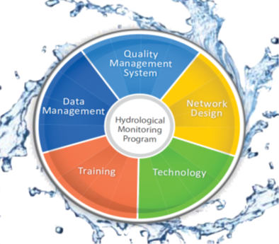

Gambar 2 Lima Elemen Penting Dalam Program Monitoring Hidrologi (Hamilton, 2012)

Model ini dibuat dengan maksud agar analisisa kendali mutu data debit dapat dilakukan sebelum data dipublikasi sekaligus dapat mengetahui secara tepat sumber kesalahan, sehingga tindakan perbaikan dapat dilakukan tepat sasaran. Analisis kendali mutu dilakukan dengan tiga tahapan utama yaitu penilaian terhadap kondisi kinerja pos di lapangan melalui survei identifikasi kondisi pos pada tahap pertama, tahap kedua penilaian terhadap kondisi data lapangan (data muka air dan data pengukuran debit) dan analisis muka air serta lengkung debit, serta tahap ketiga hasil pengolahan data debit harian. Tujuan uji coba model ini dilakukan adalah untuk memastikan apakah model yang dibuat telah mencakup semua unsur yang berpengaruh dalam akurasi data dan mudah digunakan serta tepat sasaran. Model kendali mutu data debit merupakan suatu sistem kendali untuk mendeteksi mutu data atau mendeteksi kualitas data yang tidak wajar sehingga dapat mengurangi kemungkinan munculnya kesalahan, atau mengurangi kesalahan yang sama terulang kembali. Pengembangan model kendali mutu data debit akan terus berproses melalui uji coba demi penyempurnaan dan mengikuti perkembangan ilmu pengetahuan.
Kendali mutu adalah suatu teknik operasi berikut aktivitas yang diperlukan agar mampu memenuhi kebutuhan kendali mutu. Tujuan utama kendali mutu data hidrologi adalah mendeteksi data kosong, juga mendeteksi kesalahan sehingga diperoleh data dengan tingkat akurasi yang cukup memadai untuk digunakan secara optimum oleh para pengguna. Untuk mencapai tujuan tersebut perlu dibangun sistem kendali mutu yang handal (Zahumenský, 2004).
Kendali mutu didefinisikan sebagai teknik operasional dan aktivitas yang digunakan untuk memenuhi kebutuhan data berkualitas (WMO, 2004). Kendali mutu ini merupakan satu bagian dari suatu sistem manajemen mutu data hidrologi (Hamilton, 2012). Sebelum dipublikasi secara luas, data hidrologi perlu dilakukan analisis kendali mutu terlebih dahulu agar data yang dihasilkan memiliki mutu yang baik serta dapat digunakan dalam pengelolaan sumber daya alam (WMO, No.168, Vol 1, 2008). Hal ini dilakukan karena semenjak dari pengukuran lapangan hingga publikasi banyak terjadi kesalahan yang menghasilkan data dengan mutu rendah.
Ada banyak ragam metode atau teknik kendali mutu data hidrologi. Secara umum, metodologi dilakukan berdasarkan cek kemasuk-akalan (plausible check) nilai suatu data (WMO, 2004). Penentuan data pencilan (outlier data) didasarkan pada penarikkan batas (limit) atas dan bawah. Para peneliti menawarkan beragam metode penentuan limit seperti menggunakan analisis temporal melalui analisis statistik (You et.al, 2007). Metode lainnya berupa Temporal test (Escheid et.al, 1995), monthly sum checks (Hillaker et.al, 2008), dan limit plausible dan time concistency (WMO, 2004).
Menurut WMO (2004) terdapat 4 jenis kesalahan yang mungkin terjadi pada data, yaitu: kesalahan random, kesalahan sistematis, kesalahan kasar (rough), dan kesalahan mikrometeorologikal (representatif). Kesalahan tersebut mengharuskan disusunnya status atau kelas suatu data. WMO (2004) mengklasifikasikan data hasil kendali mutu dalam 5 kategori yaitu: baik (good), inkonsisten, meragukan (suspect), salah atau buruk (erroneous), dan data hilang atau tidak ada (missing data). Analisis atau teknik kendali mutu yang digunakan tidak selalu sama tergantung dari jenis data hidrologi.
Model kendali mutu yang dibangun dan diterapkan tersebut berisi kerangka pikir dan pembentukan metode pemeriksaan data hidrologi yang secara otomatis mengikuti kaidah-kaidah yang sesuai dengan standar yang ada, sehingga mampu mendeteksi data yang kurang baik.
Jika kendali mutu data debit diterapkan secara tepat maka akan diperoleh data debit dengan akurasi tinggi di masa mendatang. Hal tersebut akan terwujud apabila pengelola melakukan peningkatan jaminan mutu secara benar melalui perbaikan yang tepat sasaran terhadap kekurangan yang ada. Pembuatan model kendali mutu diawali dengan penentuan kriteria, sub kriteria, dan bobot dari masing-masing kriteria dan sub kriteria. Adapun penentuan bobot menggunakan metode Analytic Hierarchy Process (AHP). Proses pembuatan model kendali mutu data debit ini masih sejalan dengan pembuatan model kendali mutu data hidrologi yang lain seperti data hujan, klimatologi, air tanah dan sedimen karena masih dalam satu sistem.
Analytic Hierarchy Process atau Proses Hirarki Analitik adalah teknik pengambilan keputusan multikriteria yang melibatkan pertimbangan dari kedua faktor yang bersifat objektif dan subjektif dalam pemilihan alternatif terbaik. Pendekatan digunakan untuk mendapatkan rangking kardinal skala-rasio dari alternatif berkaitan dengan permasalahan pengambilan keputusan multiatribut. Metode ini diperkenalkan oleh Thomas Saaty pada pertengahan tahun 1970-an.
Proses hirarki analitik adalah suatu model yang bebas memberikan kesempatan bagi perorangan atau kelompok untuk membangun gagasan-gagasan dan mendefinisikan persoalan dengan cara membuat asumsi masing-masing dan memperoleh pemecahan yang diinginkan. Kelebihan AHP adalah kemampuannya dalam menghadapi situasi yang kompleks atau berkerangka dimana data informasi statistik dari masalah yang dihadapi sedikit. Data yang ada hanya bersifat kualitatif yang didasarkan pada persepsi, pengalaman atau intuisi. Jadi, masalah tersebut dapat dirasakan dan diamati namun kelengkapan data numerik tidak menunjang untuk dimodelkan secara kuantitatif. Ada tiga prinsip dasar dalam proses hirarki analitik, yaitu :
- Menyusun hirarki, yaitu memecah persoalan menjadi unsur yang terpisah-pisah.
- Penetapan prioritas, yaitu menentukan peringkat sub kriteria menurut relatif pentingnya.
- Konsistensi logis, yaitu menjamin bahwa semua elemen dikelompokkan secara logis dan diperingkatkan secara konsistensi sesuai dengan suatu kriteria yang logis.
Tahap terpenting dari proses hirarki analitik adalah penilaian perbandingan. Penilaian ini dilakukan dengan membandingkan sejumlah kombinasi dari elemen yang ada pada setiap tingkat hirarki. Penilaian dilakukan dengan membandingkan komponen-komponen berdasarkan skala penilaian (Saaty, 2004) seperti pada Tabel 1.
Tabel 1 Perbandingan berpasangan antar variabel
Tingkat kepentingan | Definisi variabel | Penjelasan
1 | Kedua sub kriteria sama pentingnya | Kedua sub kriteria memberikan pengaruh yang sama pentingnya
3 | Sub kriteria yang satu sedikit lebih penting dibandingkan dengan sub kriteria lainnya | Pengalaman dan pertimbangan sedikit lebih memihak sub kriteria satu dibanding yang lainnya
5 | Sub kriteria yang satu lebih esensial atau sangat penting dari sub kriteria lainnya | Pengalaman dan penilaian dengan kuat memihak sub kriteria satu dibanding yang lainnya
7 | Sub kriteria yang satu lebih jelas penting dibandingkan sub kriteria yang lainnya | Sub kriteria yang satu dengan kuat disukai dan didominasinya tampak nyata dalam praktek
9 | Satu sub kriteria mutlak lebih penting dibandingkan sub kriteria yang lainnya | Bukti yang memihak sub kriteria yang satu atas yang lain berada pada tingkat persetujuan tertinggi yang mungkin
2,4,6,8 | Nilai-nilai tengah antara dua angka berdekatan | Diperlukan kompromi antara dua pertimbangan

METODOLOGI

Kerangka pemikiran penelitian penerapan kendali mutu data hidrologi disajikan pada Gambar 3. Pusat Litbang Sumber Daya Air telah mengembangkan Model Kendali Mutu Data Hidrologi untuk data debit, data debit sedimen, hujan, klimatologi, dan data air tanah. Tahapan kendali mutu yang dilakukan untuk masing-masing data berbeda-beda, berkisar 2 sampai 5 tahap kendali mutu. Metode pelaksanaan kendali mutu data hidrologi berisi metode pemeriksaan data hidrologi secara otomatis mengikuti kaidah-kaidah tertentu dan disesuaikan dengan kondisi data yang bersangkutan. Selain itu, informasi yang tersedia diharapkan mampu mendeteksi data yang baik, meragukan atau kurang baik dan bahkan jelek untuk digunakan. Model Kendali Mutu Data Hidrologi Nasional hanya sebatas mengetahui kejanggalan yang terjadi pada data hidrologi. Setelah diketahui letak kejanggalan data tersebut maka data yang dianalisis akan diberi kategori sesuai dengan tingkat kesalahan data (data terklasifikasi) dan memberikan rekomendasi perbaikan yang diperlukan, tetapi tidak melakukan perbaikan. Perbaikan tersebut hanya akan dilakukan oleh pihak pengelola pos hidrologi yang bersangkutan, karena diharapkan pihak pengelola mengetahui sejauh mana kondisi kualitas data hidrologi yang dihasilkan dari masing-masing pos. Semua proses akan mengacu pada SNI terkait seperti SNI 8066:2015, SNI 6467:2:2012, RSNI .8066:2016. Data dan metode yang akan digunakan dalam analisa kendali mutu harus sesuai dengan standar yang ada dalam SNI.
Kendali mutu (Quality Control /QC) yang dilakukan terdiri dari : QC₁, QC₂, QC₃. QC₁ merupakan semua kegiatan untuk melakukan identifikasi/menilai kesalahan dan penyimpangan yang terjadi di pos hidrologi, seperti kondisi pos, operasi dan pemeliharaan, kondisi data lapangan dan lingkungan. Hal itu dilakukan agar dapat diketahui kualitas kondisi pos yang sebenarnya. Kondisi pos sangat mempengaruhi ketersediaan data yang akan dihasilkan, misalnya pada pos hidrometri, jika terdapat sedimentasi pada sumuran maka tinggi muka air yang dihitung tidak menggambarkan muka air sungai sebenarnya. Penanganan kondisi pos tersebut, perlu dilakukan peninjauan terhadap operasional dan pemeliharaan (O & P). Setelah pemantauan O & P dan kondisi pos diperhatikan cukup baik, hal lain yang perlu diperhatikan adalah proses pengukuran data. Proses pengukuran data yang dilakukan harus sesuai dengan langkah-langkah pengukuran data yang benar dan tepat agar menghasilkan data dengan kualitas yang baik. QC₂a merupakan semua kegiatan untuk mendeteksi data muka air, data pengukuran debit, analisa data muka air dan lengkung debit, agar diperoleh peringkat atau kondisi kualitas data lapangan dan lengkung debit, dengan kata lain QC₂a ini khusus untuk kendali mutu data debit. QC₂b merupakan kegiatan yang dilakukan adalah untuk mendeteksi data hujan agar diperoleh peringkat kualitas datanya. QC 3 merupakan kegiatan untuk memeriksa hasil analisis data debit agar diperoleh peringkat kualitas data yang telah terklasifikasi. Kriteria yang digunakan untuk QC data debit dan data hujan seperti berikut ini.
Kriteria QC data debit
QC₁ : a. kesesuaian lokasi,
b. kondisi pos, kinerja bangunan dan alat,
c. kinerja mandor,
d. hasil rekaman data (data muka air dan data pengukuran).
QC ₂a : a. analisa data MA
b. analisa data pengukuran
c. analisa lengkung debit
QC ₃ : analisa dan evaluasi data debit
QC akhir (data terklarifikasi): kombinasi hasil penilaian QC₂a dan QC₃ menggunakan bobot faktor.
Kriteria QC Data Hujan
QC₁ : Kondisi pos hujan (kinerja alat, lingkungan dan SDM)
QC ₂b : Analisa spasial dan temporal
Nilai QC akhir diperoleh dengan cara mengkombinasikan nilai QC ₂a dan QC ₃ data debit, dan QC₁ dan QC ₂b data hujan dengan bobot faktor masing-masing QC dan berdasarkan Matrix Expert Judgement.

Model Kendali Mutu Data Debit
Metode yang digunakan untuk menentukan kategori data debit adalah dengan memberikan suatu nilai (bobot) terhadap kriteria dan subkrtieria untuk QC 1, QC 2, dan QC3. Informasi bobot untuk masing-masing kriteria maupun sub kriteria sebagai hasil penilaian kondisi pos maupun data secara bersama-sama digunakan untuk menghitung nilai untuk masing-masing QC. Metoda yang digunakan pada kendali mutu data debit adalah dengan pendekatan-pendekatan meliputi evaluasi terhadap kondisi pos duga air, kualitas data muka air, kualitas data pengukuran debit, kualitas lengkung debit, kualitas data debit rata-rata dengan memberikan jenis kategori.
Informasi bobot untuk masing-masing kriteria maupun sub kriteria kemudian digunakan untuk menghitung nilai QC₁, QC₂ dan QC₃. Nilai QC dihitung dengan menggunakan formula:
Nilai QC = (Nka1*Ska1+…+NKan*SKan)*Ka+(Nkb1*Skb1+…+NKbn*SKbn)*Kb+(Nkc1*Skc1+…+NKcn*SKcn)*Kc
Keterangan:
Nka1…Nkc n = Hasil Penilaian Kondisi pada Subkriteria tertentu (1, 2, atau 3)
Ska1…Skc n = Bobot Subkriteria Tertentu dari kriteria Tertentu
Ka… Kc = Bobot kriteria Tertentu
Hasil perhitungan tersebut kemudian dibuat menjadi 3 kategori, yaitu :
Baik : QC > 2,333
Meragukan : 1,666 < QC < 2,333
Jelek (tidak realistis) : QC < 1,666

Gambar 3. Model Kendali Mutu Data Hidrologi

Model Kendali Mutu Data Hujan
Teknik kendali mutu data hujan yang digunakan pada QC₁ terbatas pada pendeteksian dari hasil survei atau inspeksi pos hujan contoh (sampling) sedangkan teknik kendali mutu QC₂ terbatas pada pendeteksian data yang salah dan masih belum mengarah pada perbaikan data yang salah atau pengisian data kosong. Hasil pendeteksian berdasarkan kriteria :
- Baik/Diterima, dengan kriteria:
- Apabila secara spasial dan temporal data mempunyai karakteristik (hujan tahunan/ bulanan/harian) yang mirip dengan pos hujan sekitarnya dalam zona yang sama.
- Termasuk dalam Kelas ini: Apabila nilai curah hujan harian satu pos bernilai sekitar 400 mm sementara pos di sekitar dalam satu zona bernilai sekitar 200 mm.
- Meragukan, dengan kriteria:
- Apabila salah satu karakter data suatu pos hujan mirip dengan data pos hujan lain dalam zona yang sama namun karakter yang lain tidak.
- Apabila Nilai Curah Hujan Bulanannya mirip dengan pos di sekitarnya dalam zona yang sama namun Curah Hujan hariannya tidak.
- Apabila nilai hujan bulanan suatu pos berbeda secara signifikan (lebih dari dua kali lipat dari nilai rata-rata) namun nilai curah hujan hariannya masih di bawah 800 mm, dengan pos di sekitarnya dalam zona yang sama.
- Nilainya antara 400-800 mm tanpa diikuti oleh pos sekitarnya dalam satu zona yang sama.
- Jelek, dengan kriteria:
- Apabila secara spasial dan temporal, nilai curah hujan satu pos tidak menunjukkan karakteristik (hujan tahunan maupun bulanan maupun harian) yang mirip dengan pos sekitar dalam zona perkiraan iklim yang sama.
- Apabila nilai curah hujan satu pos, berada di atas normal (di luar kebiasaan) dengan probabilitas terjadinya sangat kecil.
- Apabila hujan harian >800 mm meskipun curah hujan di sekitarnya dalam satu zona yang sama memiliki nilai yang sama.
Penelitian ini dilakukan melalui beberapa tahapan, mulai dari pengumpulan data sekunder, pengumpulan data primer melalui penerapan model, analisis hasil penerapan, dan pemberian kategori, serta pembuatan skenario perbaikan ringan yang bisa dilakukan.
- Pengumpulan data sekunder.
Pengumpulan data sekunder dilakukan sebelum melaksanakan penerapan kendali mutu data hidrologi, mulai dari pelaksanaan survei identifikasi inspeksi kinerja pos dan alat, analisa data hasil survei, dan pembuatan rekomendasi perbaikan.
Data sekunder yang dikumpulkan antara lain:
- Data muka air.
- Data pengukuran debit.
- Lengkung debit
- Data penampang melintang (bila ada)
- Data hujan dengan kualitas baik dari hasil analisis kendali mutu
- Peta jaringan pos hidrologi
- Data debit rata-rata pos lain yang mempunyai korelasi positif yang telah dilakukan analisis kendali mutu
- Pengumpulan data primer melalui penerapan model
Data primer diperoleh langsung dari lapangan melalui survei identifikasi dengan variabel sesuai form kuesioner QC1.
- Pemberian kategori.
Kategori diberikan berdasarkan hasil analisis kendali mutu untuk masing-masing QC.
- Pembuatan skenario perbaikan ringan.
Skenario hanya akan diterapkan pada bebarapa sub kriteria yang mempengaruhi kualitas data dengan jenis perbaikan ringan. Tidak semua faktor yang meragukan atau jelek dapat dilakukan perbaikan ringan karena memerlukan biaya besar dan harus melalui suatu proses, serta memerlukan waktu relatif lama.

HASIL DAN PEMBAHASAN
Hasil Penerapan Kendali Mutu Data Hujan
Penerapan kendali mutu data hujan dilakukan terhadap 58 pos hujan yang tersebar di daerah aliran sungai (DAS) Ciujung Cidanau Cidurian (C3), Citarum, Citanduy, Serayu, Progo, Garang, B. Solo, dan Madiun seperti pada Tabel 2.
Survei identifikasi kondisi 58 pos hujan tersebut melibatkan langsung pengelola dan pengamat pos di lapangan, guna mendapatkan informasi lengkap sesuai dengan kriteria dan sub kriteria yang terdapat pada koesioner. Survei identifikasi kondisi pos dengan melibatkan pengelola ini sekaligus dalam rangka sosialisasi penerapan kendali mutu sehingga pengelola paham dan dapat melakukan kendali mutu untuk pos lainnya.
Analisa kendali mutu data hujan kriterianya meliputi kriteria kinerja alat, lingkungan, manusia dengan sub kriteria posisi alat, kran, corong, pondasi alat, pagar, lokasi pos, pohon dan rumah atau bangunan, kondisi kebersihan, pembacaan mandor, pemilihan gelas ukur, pencatatan mandor dan pengolahan di kantor. Tiap sub kriteria mempunyai nilai baik (3), sedang (2) dan jelek (1) tergantung kepada kondisi dari pos hujan tersebut. Hasil survei dan identifikasi terhadap 58 pos hujan tersebut kemudian dianalisa. Hasil analisa kendali mutu kondisi pos secara keseluruhan untuk masing-masing sub kriteria seperti pada Tabel 2 dan Gambar 4.

Tabel 2. Hasil Survei dan Identifikasi dalam Rangka Penerapan Kendali Mutu Pos Hujan
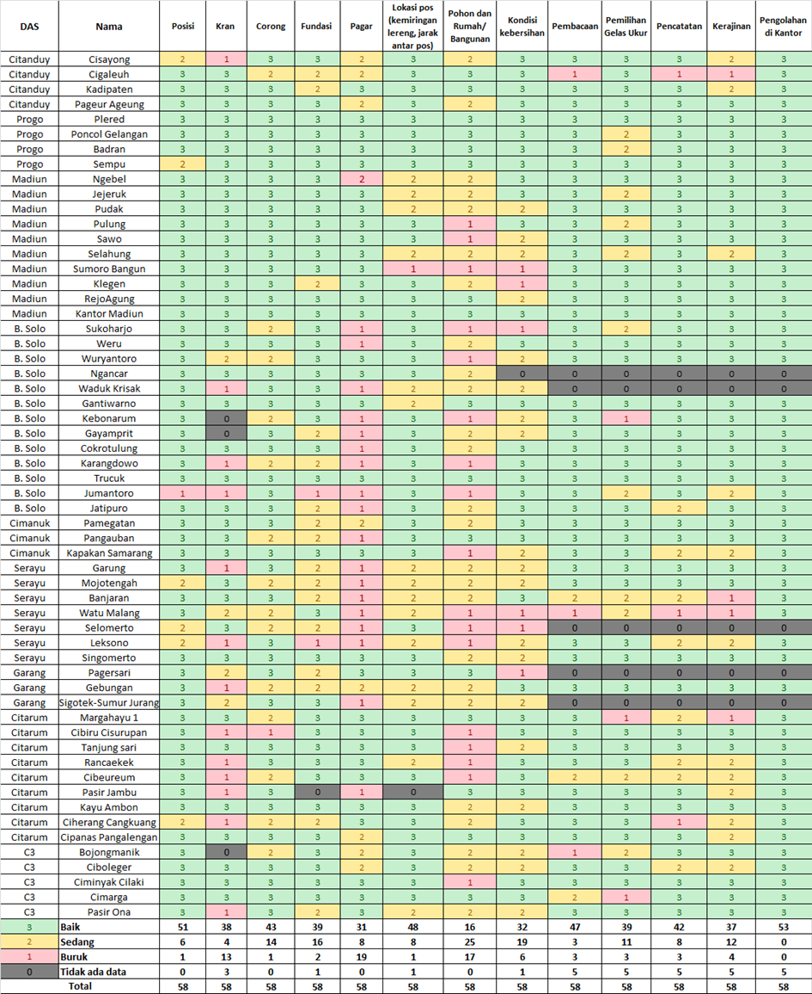

Berdasarkan hasil analisa data survei identifikasi kinerja pos menunjukkan bahwa lebih dari 31 pos mempunyai kategori baik untuk seluruh sub kriteria, kecuali sub kriteria pohon/rumah/banguan. Hal ini yang menjadi faktor utama 41 pos mempunyai kinerja pos masuk dalam kategori baik, seperti pada Gambar 4 dan Tabel 3. Hasil analisis kendali mutu kinerja pos (QC1) berdasarkan pengelompokan pengelola pos, seperti pada Tabel 4 dapat diketahui bahwa pos hujan yang berkategori baik sebanyak 41, berkategori sedang 14 dan berkategori jelek 3 pos.
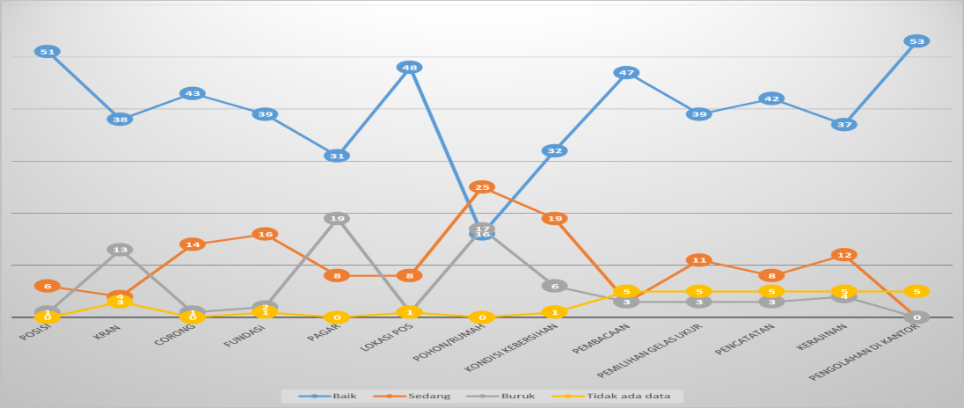
Gambar 4. Hasil analisa kendali mutu kondisi pos hujan

Tabel 3. Kondisi kinerja pos hujan berdasarkan analisa QC₁
DAS | Kategori QC Riil
DAS | Baik | Meragukan | Jelek
Citanduy | 3 | 1
Progo | 4
Madiun | 10
B. Solo | 8 | 4 | 1
Cimanuk | 3
Serayu | 4 | 2 | 1
Garang |  | 2 | 1
Citarum | 4 | 5
C3 | 5
Jumlah Pos | 41 | 14 | 3
Prosentase (%) | 71 | 24 | 5

Hasil Analisis Kendali Mutu Data Hujan dengan Skenario Ada Perbaikan Ringan
Berdasarkan kriteria dan sub kriteria yang telah ditetapkan dalam analisa kendali mutu data hujan (QC1), terdapat 3 skenario perbaikan yaitu skenario perbaikan ringan (perbaikan yang relatif tidak memerlukan biaya dengan waktu perbaikan singkat), skenario perbaikan sedang (perbaikan dengan biaya relatif tidak terlalu besar dengan waktu perbaikan relatif singkat) dan skenario perbaikan berat (perbaikan yang memerlukan biaya besar dengan waktu perbaikan cukup lama). Sub kriteria yang masuk dalam jenis perbaikan ringan, sedang dan berat dapat dilihat pada Tabel 4. Skenario perbaikan pada penerapan kendali mutu data hujan hanya bisa dilakukan pada tahap analisa QC₁. Analisis kendali mutu data hujan tahap QC₂ terkait kondisi data sehingga hanya bisa diberi kategori Baik, Meragukan, atau Jelek.
Setelah analisis kendali mutu kinerja pos di lapangan dilakukan, kemudian analisis QC1 dengan asumsi dilakukan perbaikan ringan terhadap sub kriteria yang mempengaruhi kinerja pos. Perbaikan pos pada penelitian kali ini hanya melakukan perbaikan pada Skenario perbaikan ringan, karena relatif tidak memerlukan biaya dan waktu perbaikan relatif singkat. Berdasarkan hasil analisis pada skenari perbaikan ringan tersebut telah terjadi perubahan hasil yang cukup signifikan atau terjadinya peningkatan kategori dari semula jelek menjadi sedang, sedang menjadi kategori baik seperti ditunjukkan pada Tabel 5 dan Gambar 6.

Tabel 4. Parameter Kendali Mutu Data Hujan QC 1 Dengan Skenario Perbaikan
Kriteria | Subkriteria | Jenis Perbaikan
Kinerja Alat | Posisi | Ringan
Kinerja Alat | Kran | Ringan
Kinerja Alat | Corong | Ringan
Kinerja Alat | Fondasi | Berat
Kinerja Alat | Pagar | Sedang
Lingkungan | Lokasi pos (kemiringan lereng, jarak antar pos) | Berat
Lingkungan | Pohon dan Rumah/Bangunan | Berat
Lingkungan | Kondisi kebersihan | Ringan
Manusia | Pembacaan | Ringan
Manusia | Pemilihan Gelas Ukur | Berat
Manusia | Pencatatan | Ringan
Manusia | Kerajinan | Ringan
Dengan adanya perbaikan ringan maka jumlah pos hujan yang mempunyai kinerja baik meningkat dari 41 pos menjadi 46 pos, kinerja sedang tinggal 11 pos, dan kinerja pos jelek tinggal 1 pos, yaitu Waduk Krisak. Hal ini manandakan bahwa hanya dengan melakukan ringan terhadap pos hujan maka hasilnya menunjukkan pengaruh yang baik terhadap kualitas data keseluruhan.
Tabel 5. Kondisi kinerja pos hujan berdasarkan analisa QC₁ dengan 2 skenario
DAS | Kategori QC Riil |  |  | Kategori QC Skenario Perbaikan Ringan
DAS | Baik | Sedang | Jelek | Baik | Sedang | Jelek
Citanduy | 3 | 1 |  | 4
Progo | 4 |  |  | 4
Madiun | 10 |  |  | 10
B. Solo | 8 | 4 | 1 | 9 | 3 | 1
Cimanuk | 3 |  |  | 3
Serayu | 4 | 2 | 1 | 5 | 2
Garang |  | 2 | 1 | 1 | 2
Citarum | 4 | 5 |  | 5 | 4
C3 | 5 |  |  | 5
Jumlah Pos | 41 | 14 | 3 | 46 | 11 | 1

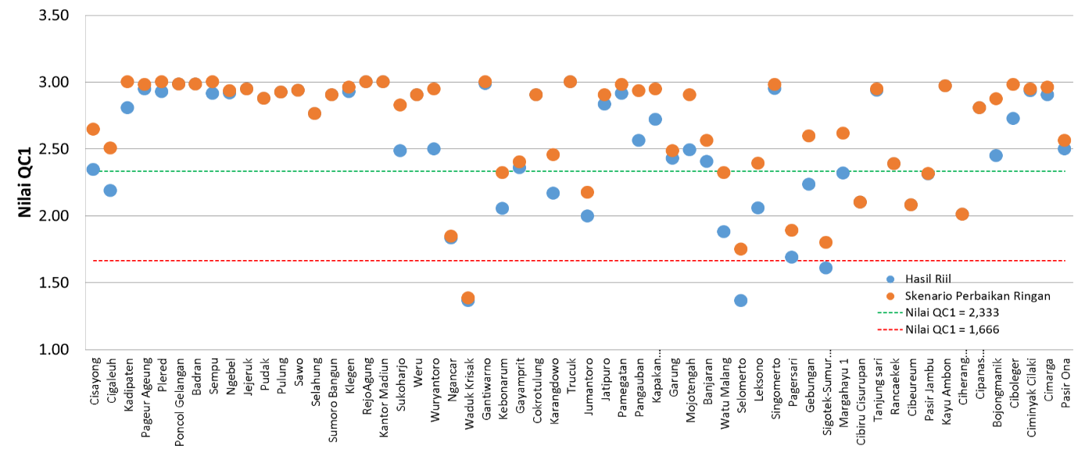
Gambar 6. Hasil Analisis Kendali Mutu kinerja Pos hujan dengan Skenario Perbaikan Ringan
Hasil Penerapan Kendali Mutu Data Debit
Penerapan kendali mutu data debit dilakukan terhadap 14 pos duga air yang tersebar di daerah meliputi Provinsi Banten, Jawa Barat, DI Yogyakarta, Jawa Tengah dan Jawa Timur, seperti pada Tabel 6. Penerapan kendali mutu data debit meliputi analisa kendali mutu QC₁, QC₂, QC₃ dan QC_{Akhir}. Analisa kendali mutu data debit QC₁, QC₂, dan QC₃ menggunakan blangko kuesioner yang telah ditentukan parameter-parameter yang mempengaruhi kualitas data dengan kriteria dan sub kriteria, serta bobotnya. Pengolahan data dari hasil penilaian kriteria dan sub kriteria pada tahap QC₁, QC₂, dan QC₃ menggunakan perangkat lunak MS. EXCEL.
Survei identifikasi kinerja pos duga air (QC₁) dilaksanakan langsung ke lokasi pos di lapangan bersama-sama dengan petugas pengelola dan melibatkan pengamat pos. Seperti halnya survei identifikasi pos hujan maka pada survei identifikasi kinerja pos duga air juga menggunakan blangko kuesioner yang telah disiapkan. Blangko kuesioner QC₁ meliputi kriteria kesesuaian lokasi, kondisi pos duga air dan bangunan, kinerja alat, pengamat. Untuk kriteria kesesuaian lokasi pos, sub kriteria pengaruh arus pembalikan atau back water mempunyai nilai baik terhadap mayoritas pos disusul oleh kesesuaian lokasi pos seperti pada Gambar 7. Kriteria kondisi pos duga air dan bangunan, sub kriteria nol peilskal yang diikatkan kepada bench mark (BM) mempunyai nilai baik disusul oleh material dasar bangunan dan kondisi bangunan.

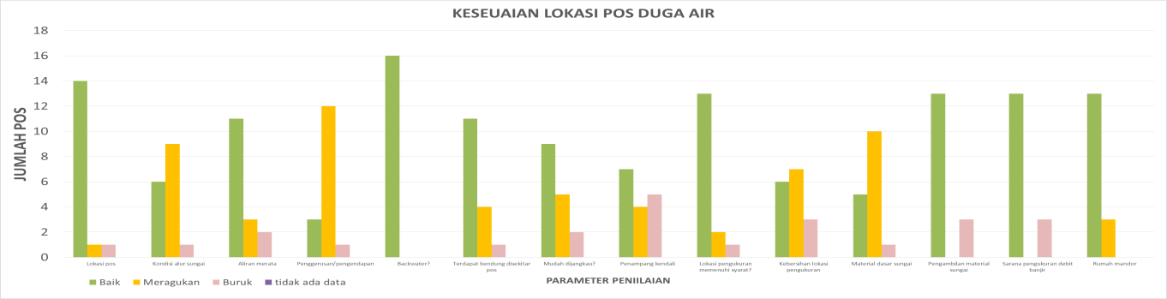
Gambar 7. Hasil Kendali Mutu Kinerja Pos Duga Air Untuk Kriteria Kesesuaian Lokasi Pos

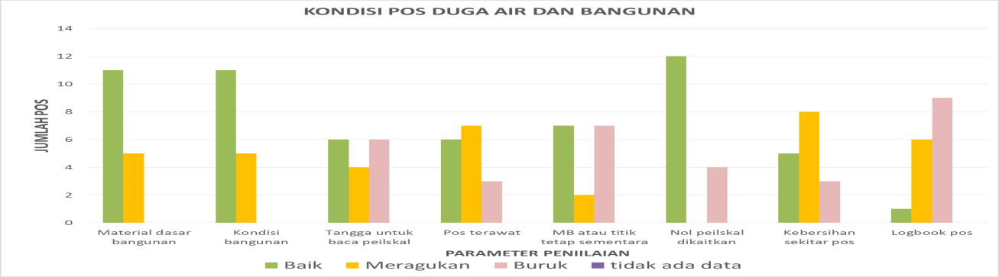
Gambar 8. Hasil Kendali Mutu Kinerja Pos Duga Air Untuk Kriteria Kondisi Pos Duga Air dan Bangunan

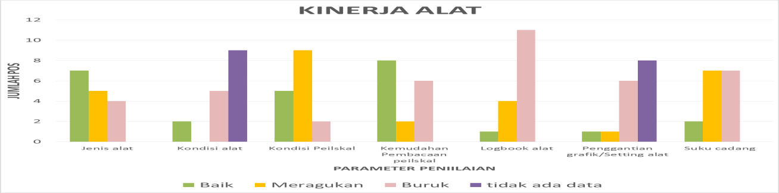
Gambar 9. Hasil Kendali Mutu Kinerja Pos Duga Air Untuk Kriteria Kinerja Alat

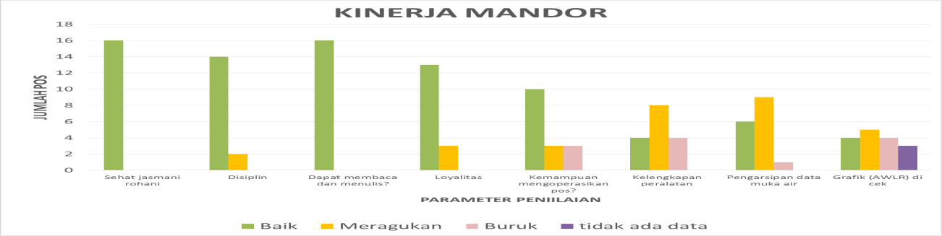
Gambar 10. Hasil Kendali Mutu Kinerja Pos Duga Air Untuk Kinerja Pengamat Pos

Hasil analisa data survei identifikasi kinerja pos duga air (QC₁) menunjukkan bahwa 6 pos mempunyai kategori baik, kategori sedang ada 5 pos, dan 3 pos mempunyai kinerja pos yang jelek. Apabila dilihat dari hasil survei identifikasi pos maka faktor terbesar yang menyebabkan kategori jelek adalah dari kinerja alat, berikutnya adalah OP pos, seperti terlihat pada Gambar 7 sampai Gambar 10 di atas.
Hasil analisa kendali mutu QC₂, QC₃, dan QC _{Akhir} menunjukkan bahwa dari 14 pos yang dianalisa tidak ada satupun pos yang mempunyai kategori Baik, seperti ditunjukkan pada Tabel 6. Penyebab utama hasil kendali mutu QC₂ dan QC₃ tidak baik adalah karena kualitas data dan metode yang digunakan dalam pebmuatan lengkung maupun dalam pengolahan data debit.
Keunggulan dari kendali mutu ini adalah sumber kesalahan dapat diketahui sera pasti sehingga perbaikan dapat dilakukan secara cepat dan tepat sasaran. Pada penelitian ini pula dilakukan skenario perbaikan ringan. Skenario perbaikan ringan dapat dilakukan pada tahap QC_{1,} QC₂, dan QC₃, serta otomatis pada QC _{Akhir}.
Tabel 6. Hasil Analisa Kendali Mutu Data Debit
Propinsi | No Pos | Nama Pos | Hasil Analisa Kendali Mutu/ Kategori
Propinsi | No Pos | Nama Pos | QC₁ | QC₂ | QC₃ | QC _{Akhir}
Banten | 1 | Ciujung-Rangkasbitung | Jelek | Jelek | Jelek | Jelek
Jawa Barat | 2 | Citarum-Nanjung | Jelek | Jelek | Jelek | Jelek
Jawa Barat | 3 | Cikapundung- Maribaya | Sedang | Jelek | Meragukan | Jelek
Jawa Barat | 4 | Cigulung-Maribaya | Sedang | Jelek | Meragukan | Jelek
Jawa Barat | 5 | Citanduy-Cirahong | Sedang | Jelek | Jelek | Jelek
Jawa Barat | 6 | Cimanuk-Leuwidaun | Baik | Jelek | Jelek | Jelek
Jawa Barat | 7 | Cisadane-Batubeulah | Baik | Meragukan | Jelek | Meragukan
DIY | 8 | Winongo-Padokan | Baik | Meragukan | Jelek | Jelek
DIY | 9 | Winongo-Sinduadi | Sedang | Jelek | Jelek | Jelek
DIY | 10 | Progo-Duwet | Baik | Jelek | Meragukan | Jelek
Jawa Tengah | 11 | Garang-Patemon | Jelek | Jelek | Meragukan | Jelek
Jawa Tengah | 12 | Solo-Jurug | Baik | Meragukan | Meragukan | Meragukan
Jawa Tengah | 13 | Serayu-Banjarnegara | Sedang | Jelek | Meragukan | Jelek
Jawa Timur | 14 | Madiun-Nambangan | Baik | Jelek | Meragukan | Jelek

Hasil Analisa Kendali Mutu Data Debit Dengan Skenario Perbaikan Ringan
Berdasarkan hasil analisa kendali mutu data debit pada tahap QC₁, QC₂, dan QC₃ tersebut kemudian dilakukan perbaikan dengan Skenario Perbaikan Ringan. Seperti halnya pada kendali mutu data hujan maka dalam kendali mutu data debit juga terdapat 3 skenario perbaikan yaitu skenario perbaikan ringan (perbaikan yang relatif tidak memerlukan biaya dengan waktu perbaikan singkat), skenario perbaikan sedang (perbaikan dengan biaya relatif tidak terlalu besar dengan waktu perbaikan relatif singkat ) dan skenario perbaikan berat (perbaikan yang memerlukan biaya besar dengan waktu perbaikan cukup lama).
Hasil analisa kendali mutu data debit dengan skenario perbaikan ringan menunjukkan peningkatan kualitas yang cukup signifikan. Hasil analisa kendali mutu QC₁ dengan skenario perbaikan ringan menunjukkan ada peningkatan seperti pada Gambar 11. Kategori Baik pada QC1 meningkat dari 6 pos menjadi 10 pos, kategori Sedang meningkat dari 5 pos menjadi 4 pos, serta tidak ada satupun pos yang mempunyai kategori Jelek. Dengan hasil yang demikian bisa diharapkan kualitas data lapangan dapat meningkat apabila perbaikan ringan tersebut terealisir.

Gambar 11. Hasil Analisis Kendali Mutu QC₁ dengan Skenario Perbaikan Ringan

Hasil analisa kendali mutu QC₂ dengan skenario perbaikan ringan menunjukkan ada peningkatan seperti pada Gambar 12. Kategori Meragukan meningkat menjadi Baik ada 2 pos, kategori Jelek meningkat menjadi Baik ada 1 pos. Kategori Jelek meningkat menjadi Meragukan ada 10 pos, serta ada satu pos yang mempunyai kategori Meragukan tidak dapat meningkat menjadi Baik tetapi nilainya meningkat, yaitu pos Solo-Jurug. Perbaikan ringan yang dilakukan pada QC₂ ini terutama adalah metode dalam pembuatan lengkung debit yang semula analitis menjadi grafis dan memperhatikan perpanjangan lengkung debit, serta metode pengolahan data TMA yang semula manual menjadi sistem komputerisasi.

Gambar 12. Hasil Analisis Kendali Mutu QC₂ dengan Skenario Perbaikan Ringan
Hasil analisa kendali mutu QC₃ dengan skenario perbaikan ringan menunjukkan terjadi peningkatan baik Kategori maupun total nilainya, seperti pada Gambar 13. Kategori Meragukan meningkat menjadi Baik ada 7 pos, kategori Jelek meningkat menjadi Baik ada 3 pos. Kategori Jelek meningkat menjadi Meragukan ada 4 pos, serta tidak ada satu pos yang mempunyai kategori Jelek. Perbaikan ringan yang dilakukan pada QC₃ ini terutama adalah metode dalam proses pengolahan yang antara lain memperhatikan adanya koreksi TMA, hasilnya dibandingkan dan kelengkapan informasi secara benar.

Gambar 13. Hasil Analisis Kendali Mutu QC₃ dengan Skenario Perbaikan Ringan

Kualitas data pada QC_{Akhir} secara otomatis menalami peningkatan karena adanya perbaikan ringan pada tahap analisa kendali mutu QC₂ dan QC₃ tersebut. Pada Gambar 14 terlihat adanya perubahan kualitas, yaitu Kategori Jelek meningkat menjadi Baik ada 5 pos, kategori Jelek menjadi Meragukan ada 7 pos, Kategori Meragukan ada 1 pos, tetapi ada 1 pos yang tidak mengalami perubahan yaitu pos Bengawan Solo-Jurug namun bila dilihat dari total nilai mengalami penigkatan dari 1,7814 menjadi 2,2935. Hasil peningkatan kualitas secara keseluruhan pos dengan adanya scenario perbaikan ringan dapat dilihat pada Tabel 8.

Gambar 14. Hasil Analisis Kendali Mutu QC_{Akhir} dengan Skenario Perbaikan Ringan

Tabel 8. Hasil Peningkatan Kualitas Data Debit Dengan Adanya Skenario Perbaikan Ringan
Propinsi | Nama Pos | Hasil Analisa Kendali Mutu/ Kategori
Propinsi | Nama Pos | QC₁ | QC₂ | QC₃ | QC _{Akhir}
Banten | Ciujung-Rangkasbitung | Meragukan | Meragukan | Meragukan | Meragukan
Jawa Barat | Citarum-Nanjung | Meragukan | Meragukan | Meragukan | Meragukan
Jawa Barat | Cikapundung- Maribaya | Baik | Meragukan | Baik | Meragukan
Jawa Barat | Cigulung-Maribaya | Baik | Meragukan | Baik | Baik
Jawa Barat | Citanduy-Cirahong | Baik | Meragukan | Baik | Meragukan
Jawa Barat | Cimanuk-Leuwidaun | Baik | Meragukan | Meragukan | Meragukan
Jawa Barat | Cisadane-Batubeulah | Baik | Baik | Meragukan | Baik
DIY | Winongo-Padokan | Baik | Baik | Baik | Baik
DIY | Winongo-Sinduadi | Meragukan | Baik | Baik | Baik
DIY | Progo-Duwet | Baik | Meragukan | Baik | Baik
Jawa Tengah | Garang-Patemon | Meragukan | Meragukan | Baik | Meragukan
Jawa Tengah | Solo-Jurug | Baik | Meragukan | Baik | Meragukan
Jawa Tengah | Serayu-Banjarnegara | Baik | Meragukan | Baik | Meragukan
Jawa Timur | Madiun-Nambangan | Baik | Meragukan | Baik | Baik

KESIMPULAN
Berdasarkan hasil penerapan kendali mutu yang telah dilakukan untuk pos hujan dan pos duga air dapat disimpulkan bahwa:
Analisa kendali mutu data hujan dilakukan terhadap 58 pos hujan yang tersebar di pulau Jawa. Hasil analisa data survei identifikasi kinerja pos menunjukkan bahwa 41 pos mempunyai kategori baik, 14 pos berkategori sedang dan 3 pos berkategori jelek. Berdasarkan hasil tersebut kemudian dilakukan skenario perbaikan ringan (perbaikan yang relatif tidak memerlukan biaya dengan waktu perbaikan relatif singkat) yang mempengaruhi kinerja pos. Berdasarkan skenario perbaikan ringan tersebut jumlah pos kategori baik meningkat menjadi 46 pos, kategori sedang berkurang menjadi 11 pos dan kategori jelek berkurang menjadi 1 pos.
Analisa kendali mutu data debit dilakukan terhadap 14 pos duga air yang tersebar di pulau Jawa. Hasil analisa data survei identifikasi pos (QC1) menunjukkan bahwa 6 pos mempunyai kategori baik, 5 pos kategori sedang dan 3 pos berkategori jelek. Analisa QC2 tidak ada pos berkategori baik, 3 pos berkategori meragukan dan 11 pos berkategori jelek. Analisis QC3 tidak ada pos berkategori baik, 2 pos berkategori meragukan dan 12 pos berkategori jelek. Hasil akhir pada QC akhir menunjukan tidak adanya pos untuk kategori baik, 2 pos kategori meragukan dan 12 pos kategori jelek.
Berdasarkan hasil analisa QC akhir tersebut kemudian dilakukan skenario perbaikan ringan (perbaikan yang relatif tidak memerlukan biaya dengan waktu perbaikan relatif singkat) padi QC1, QC2 dan QC3. Berdasarkan skenario perbaikan ringan pada QC1 jumlah pos kategori baik meningkat menjadi 10 pos, kategori meragukan berkurang menjadi 4 pos dan tidak ada satu pos pun dalam kategori jelek. Pada QC2 dengan skenario perbaikan ringan jumlah pos kategori meragukan meningkat menjadi baik 2 pos, kategori jelek meningkat menjadi baik 1 pos, kategori jelek berubah menjadi meragukan 10 pos. Sedangkan pada QC3 dengan skenario perbaikan ringan jumlah pos kategori meragukan meningkat menjadi baik 7 pos, kategori jelek menjadi baik 3 pos serta tidak ada pos dalam kategori jelek. Secara otomatis pada QC akhir pun terjadi peningkatan, kategori jelek menjadi baik 5 pos, kategori jelek menjadi meragukan 7 pos, kategori meragukan 1 pos.

DAFTAR PUSTAKA
Eischeid, Jon K., C. Bruce Baker, Thomas R. Karl, Henry F. D.1995. The Quality Control of Long-Term Climatological Data Using Objective Data Analysis, Journal of applied meteorology, 2787-2795
Hamilton, Stuart. 2012. The 5 Essential Elements of a Hydrological Monitoring Programme, Bulletin Vol. 61 (1)
Hillaker, H., Karen Andsager, 2008, Daily Climate Data Quality Control Procedures of The IOWA State Climatologist, Jurnal Of Service Climatology vol.2 1-19
Pusat Penelitian dan Pengembangan Sumber Daya Air. 2014. Model Sistem Kendali Mutu Data Hidrologi. Pusat penelitian dan Pengembangan Sumber Daya Air, Kementerian Pekerjaan Umum. Desember 2014.
Pusat Penelitian dan Pengembangan Sumber Daya Air. 2015. Naskah Ilmiah Kendali Mutu Data Hidrologi. Pusat penelitian dan Pengembangan Sumber Daya Air, Kementerian Pekerjaan Umum. Desember 2015.
Pusat Penelitian dan Pengembangan Sumber Daya Air. 2016. Konsep Pedoman Kendali Mutu Data Debit. Pusat penelitian dan Pengembangan Sumber Daya Air, Kementerian Pekerjaan Umum. Desember 2016.
Pusat Penelitian dan Pengembangan Sumber Daya Air. 2016. Konsep Pedoman Kendali Mutu Data Hujan. Pusat penelitian dan Pengembangan Sumber Daya Air, Kementerian Pekerjaan Umum. Desember 2016.
Pusat Penelitian dan Pengembangan Sumber Daya Air. 2016. Pengembangan Jaringan Hidrologi Strategis Nasional. Pusat penelitian dan Pengembangan Sumber Daya Air, Kementerian Pekerjaan Umum. Desember 2016.
Republik Indonesia. 2008. UU No. 14/2008 tentang Keterbukaan Informasi Publik. Sekretariat Negara. Jakarta.
RSNI 8066:2016, Pedoman pembuatan lengkung debit sungai/saluran terbuka
Thomas Saaty, 2004, The Analytic Hierarchy Process (AHP), Geoff Coyle: Practical Strategy. Open Access Material
World Meteorological Organization (WMO). 2010. Manual on Stream Gauging._, No.1044, Vol I,
World Meteorological Organization (WMO). 2008. The Guide to Hydrological Practices._, No.168, Vol 1,
World Meteorological Organization (WMO). 2004. Guidelines on Quality Control Procedures for Data from Automatic Weather Stations. Genewa: World Meteorological Organization
World Meteorological Organization (WMO), No. 1001, Vol. 1, 2011, Guide to the Quality Management System for the Provision of Meteorological Service for International Air Navigation
You, J., Kenneth G.H., Saralees N., Kenneth E. K. 2007. Performance of Quality Assurance Procedures on Daily Precipitation, American Meteorological Society, 821-834 DOI: 10.1175/JTECH2002.1
Zahumensky, I. 2004: Guidelines on Quality control Procedures fro Data from Automatic Weather stations. WMO Expert team on requirements for data from Automatic Weather Stations. Third Session 2004.

UCAPAN TERIMA KASIH
Ucapan terima kasih kami sampaikan kepada Ir. Irfan Sudono, MT yang memberikan kesempatan melakukan penelitian dan saran, Lintang Galihsukma dan Asep Ferdiansyah yang telah membantu dalam penelitian ini.

